20180410

7天掌握辨别“归零币”的方法”系列课程第二天

今天是“7天掌握辨别“归零币”的方法”系列课程第二天，我们从团队角度分析一个“归零币”和“百倍币”的区别

咱们先来看几个“归零币”币种

EPC（电竞币） 募资成本￥1.2，现价￥0.24。跌幅达到80%

先来介绍一下这个币种

EPC中文名为电竞链，其目的是利用区块链技术并结合区块链技术特性，建设一个公平、公开的综合性电子竞技网络。解决电子竞技行业目前所面临的信任问题及公平问题。

咱们接下来看一下，这个项目的团队情况

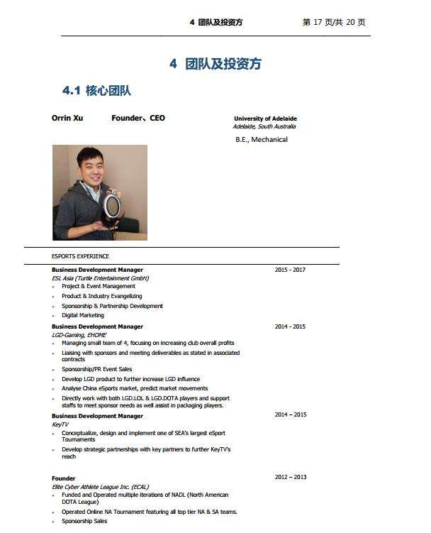

上面是这是白皮书提供的项目团队方的介绍

https://www.linkedin.com/in/orrinxu/

这个是创始人在领英的个人信息，可以看得出来，项目方提供的信息 是真实的。

有电竞领域和数字营销领域的从业经验，与项目本身具有相关性。

但团队只有创始人一人的信息，没有区块链方面的人才，说明团队组成不完整，项目落地将很困难。

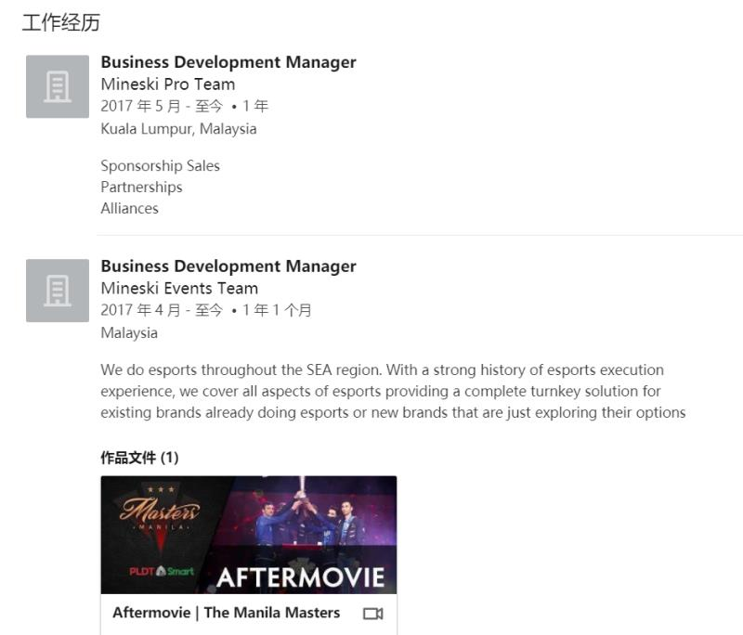

这个是创始人的领英链接截图哟

首先对这个项目进行简单介绍

Ecom Chain（Ecom）将搭建一个基于区块链技术的去中心化生活方式分销社区。通过Ecom赋能，让个人、品牌商、经销商、原产地商品等更方便的搭建自己的社区进而形成分销矩阵并自动分佣。

咱们来看一下他的团队状况

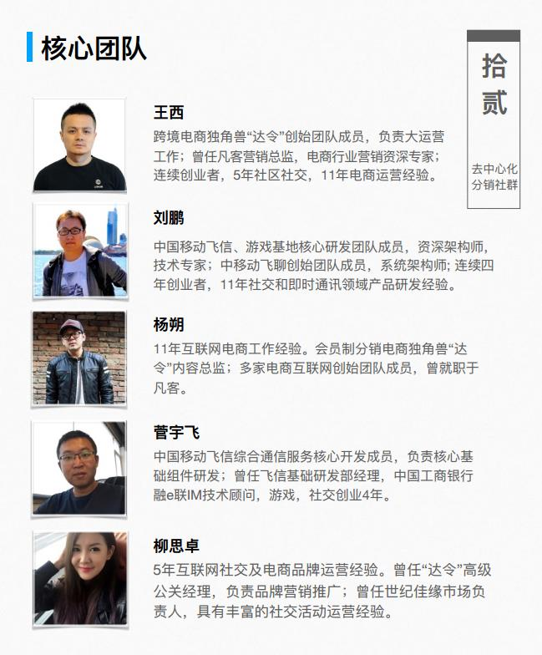

从白皮书中提供的信息可以看得出 核心团队成员分工不明确，无法得知谁是CEO、CTO等。核心团队成员中仅两位资历信息能在网络上证实，其他成员的资历信息网上披露信息非常少，所以资历信息存疑。

项目中也不存在顾问团队。虽然项目为基于以太坊的DApp，开发难度较低，但是核心团队中并不存在区块链的开发人员，所以该项目对于区块链方面的经验几乎为0。

咱们总结一下，可以看得出这两个项目团队都不完整，都不具备区块链的开发人员。项目方对于区块链方面的经验近乎为0。

咱们接下来看一个团队造假的项目

这个项目是：MDC（影视链），一个专注于影视领域去中心化区块链应用项目。

项目的白皮书已经无法打开，我们找到一些团队方面的信息，如下。

可以看的出，团队方提供的两个区块链工程师，其实是同一个人，而且并不是区块链技术专家，而是一位加拿大的演员

介绍的第四个项目是CDC,是火币pro HADAX 第一期第二轮投票上币活动，排名第一的币种。

白皮书链接是 <http://cdcf.io/whitePaper.html>

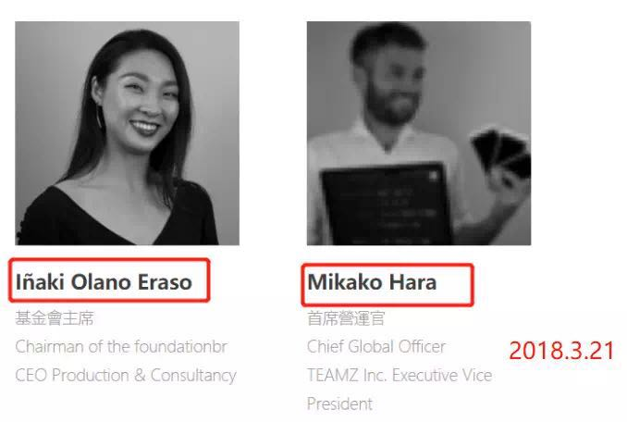

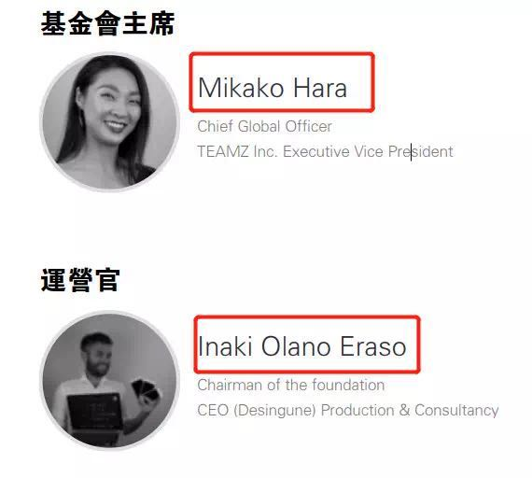

白皮书和官网中，展示的核心团队只有两位，这两位官网和白皮书的姓名和照片却弄混。不过，目前已经更改完，项目方团队的执行力还是有的。

然后找到了Inaki Olano Eraso 的领英地址

URL：https://www.linkedin.com/in/i%C3%B1aki-olano-eraso-36718014a/，但是关于他的简介很少，在TEAMZ为CIO（首席信息官），并非COO（首席运营官）。而且其领英上也没有明确表明其CDC的COO，故而一定程度上存在站台的可能性。

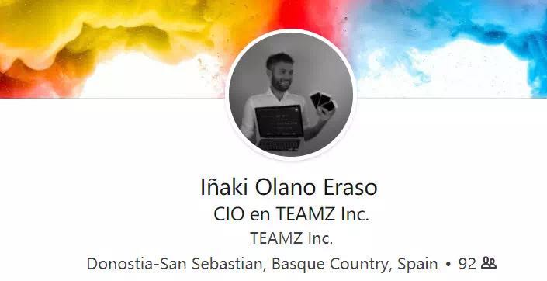

领英上未找到Mikako Hara的信息，Sphinx使用搜索引擎也未查到多少相关信息。CEO是整个团队中的核心，项目方却语焉不详，这是一不合理之处。此外，核心团队没有提出项目的CTO及技术开发成员，这也是一不合理之处。

接下来咱们看一下 百倍币”案例：QTUM（量子链）募资成本：￥2.5，现价￥84  涨幅在33.64倍

简介：

量子链qtum是首个基于utxo模型的pos智能合约平台，可以实现和比特币生态和以太坊生态的兼容性，并通过移动端的战略，促进区块链技术的产品化和提高区块链行业的易用性，旨在将真实商业社会与区块链世界连接。

白皮书链接：

https://qtum.org/uploads/files/ca7a69682ce3e74b2344ce2108ed9971.pdf

咱们来看一下量子链的团队组成

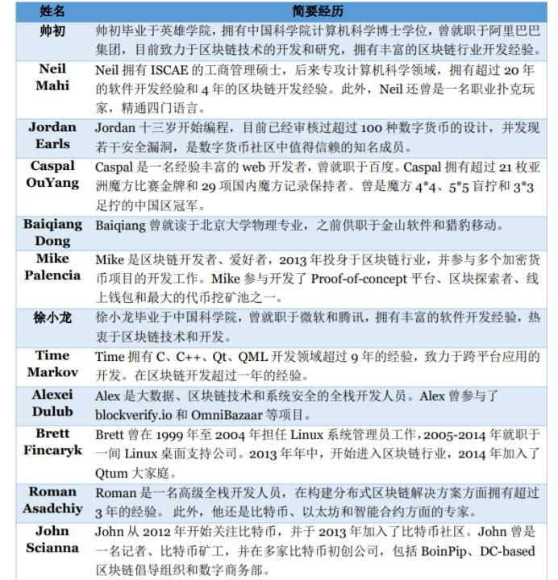

量子链的团队成员都是技术方面的大牛，在区块链领域有多年开发经验以及不错的工作经历和教育背景。创始人帅初更是业界大牛。作为一个纯技术项目，这是一个非常强大的团队。

咱们第6个介绍一个在团队方面优质的区块链应用类项目 CMT

先来简单介绍一下这个项目的基本概况

CyberMiles(CMT)是由美国传统电商公司5miles旗下研究室 5xlab 专为交易与商业应用而开发的区块链智能合约平台。（5miles既有的电子商务网络上注册用户超过1000万名，每年预估交易超过三十亿美元。）

咱们来看一下他的团队基本介绍

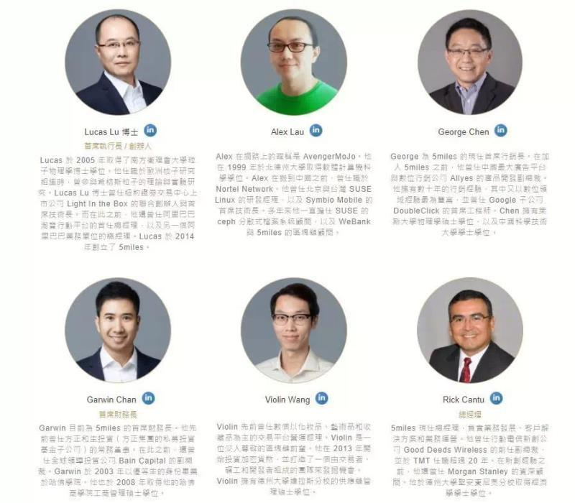

CyberMiles的团队分布在美国德州、中国北京及中国上海。团队的人员构成非常完整，聚集了商业和技术领域的优质人才，均拥有不错的工作经历与教育背景。该项目拥有独立的基金会保障发展，可见绝非草根团队，创始人卢亮更是知名的业界大牛。作为一个与商业结合紧密的方向，该团队的构成比较合理、优秀。

有完整的团队架构组成，包括创始人、区块链技术专家、财务专家、运营大牛、销售牛人，并且工作经历和从业经验都有多年积累。

最后咱们做个总结：

分析一个区块链项目的团队，可以通过以下方法：

1.调查白皮书中提供的团队成员信息是否真实。

通过一切能找到的渠道去验证团队真实性。例如：领英、Facebook、微博、Crunchbase等

2.分析团队成员实力。

（1）分析团队成员从业经历：在保证真实性的前提下，分析团队成员的教育背景、从业经历、所在领域影响力等各个方面。

（2）判断团队成员从业经历与项目相关性。

区块链+传统领域项目，需要对传统领域有足够深度的理解以及资源整合能力。如果不属于相关领域，则需要谨慎对待。

3.分析团队组成架构是否完善

一个团队，如果是区块链应用项目，必须要有应用领域的资深从业者和区块链专家。如果是区块链纯技术项目，则需要很强大的区块链技术开发团队。另外还需要有财务、运营、销售等各个领域的资深从业者。

好的 现在课程结束了 欢迎大家自由提问，有半小时的解答时间

问：目前来看，毫无技术背景的人来发空气币的会没有空间，但怎么判断有一定技术背景的人发的就不是空气币呢？@Sphinx_克莱欧

在项目没有落地之前，只能靠白皮书与代码来证明

白皮书的逻辑都不同，解决的东西也不是区块链能解决的，那这个项目就是空气

需要看他的执行力了，例如在GitHub上的代码开源程度，更新频率、还有他是否做到了它在项目白皮书中的路径规划

就比如说，用区块链解决游戏内容单一的痛点

这个逻辑压根不成立啊

把不用区块链的东西强加于区块链就是不可取的

区块链不是万能药，很多东西解决不了，所以看白皮书就是看这些了

还有就是看是不是一个原始需求，而不是一个续加需求。

伪需求的问题

而且许多白皮书提出的痛点，都是没有数据来源，没有理论依据的

仅仅依靠想当然就认为是行业痛点

@Sphinx_克莱欧 上述的那个CMT也有关注，可以多交流。

认为他是痛点，总得有个数据来源做个调查吧。。

问：项目致力于要开发公链呢？@Sphinx_克莱欧

市场追求公链，而且公链真的开发完成后，可以在公链基础上近乎无限的发代币

@Sphinx_克莱欧 这个币子主要做的是支付，而且现在客户量也很多，这就是它的一个硬性支撑，而且服务于实体。

问：怎么判断要做公链的项目呢？@柳叶惊鸿 @Sphinx_克莱欧

很简单啊，就是有没有做公链的需求

比如我做电商的话，要做区块链

从业务上来说，完全没必要做公链

@王晶 开发公链需要的技术要求比较高，需要很多技术大牛支持，如果看到他的技术团队不够强大。或者说成员很少，落地难度会很大

很多项目更倾向于做应用

我个人认为接下来的发展方式也是这样

之前都流行做公链

管他有没有需求，做了再说

@柳叶惊鸿 还有个问题，您现在认为做支付类的链前途怎么样？

现在不一样了，大家都知道公链的意义所在了，反而做应用开发成本更低，更容易落地

有前途，但是我个人感觉短期内不会有

支付类最大的问题就是在于价值波动以及是否需求

@王晶 可以看他的具体要做的事情，一个基本的判断是，如果它要做生态，在它的基础上可以让其他人开发很多应用。基本上就是公链。另外如果懂技术，可以看他的开源代码，既然做公链就一定要开源的

比如在一个支付场景，现有的传统支付方式非常多，信用卡，网银，支付宝，微信，paypal

我有个观点，还是需求的问题啊，做支付比特币，以太坊，Eos都可以做还有没有必要再开发一些来做？

所以支付类需要有一个明显优势，才能做出头

没必要。。因为除了比特币另外两个币的性质并不是为支付诞生的，更多的是作为区块链技术开发套件而存在。就是你要开发dapp所需要的框架，套件等基石需求。因为你去中心化了，性能必然非常低，做支付的话，就是相当致命的因素。我支付宝支付，秒到账，你用比特币支付，要等一个小时，还要很多手续费。支付类的前景更需要技术的推动

@程斌🇳🇺| DCCB(借贷链) 具体的应用场景用不同优势的币种支付，就像上面同学提出的现在已经有很多支付方式。具体选择要看大家喜欢哪一种支付方式

就我个人看来，目前支付类的前景看得到的一个优势就是做跨境吧

@柳叶惊鸿 一般消费类用虚拟货币支付固然没必要，即便是用到虚拟货币支付也因限于其特性的特定人群在使用，你懂的所以国家要进行监管，但在跨境大额支付，虚拟货币相对于现有的货币政策和清算系统，的确存在银行系统不能媲美的优势。

区块链对传统清算系统是有很大优势，但虚拟货币也不大行。虚拟货币最大的问题就是价值波动，如果对虚拟货币进行价值锚定，那么就没必要使用虚拟货币了。。用区块链技术就足够了。比如说就是超级账本

@柳叶惊鸿 比原是不是归零币？

与现金货币确实存在很大的价格波动，但支付以同样的虚拟货币定价就不存在该问题，但这又与现实脱离太多了，有点不切实际，虚拟与现实本来就是一个矛盾的议题

虚拟货币锚定实体物品价值非常难。不可能一瓶水今天值1个币，明天就涨成3个币。

对比实体物品，终究是要一个锚定价值，如果锚定了，就不在乎是法币还是虚拟货币了。当然也就没了升值空间

@柳叶惊鸿 那是，没有中心化物价部门的存在，那如果中国央行发行数字货币，与虚拟货币之间有一个中心化的类似物价局之类的机构或是系统，通过智能合约可锚定以中国央行发行数字货币来实行定价，该系统只执行法定数字货币与虚拟货币的跨链转换不就行了吗？货币只是起到物物交换的媒介，至于是用黄金还是白银还是比特币，是双方自行约定共识。

所以区块链要弄一个中心化的类似物价局的东西，那跟传统物价局区别是啥？不受政府监管而已嘛？由某个公司或者组织来进行监管，恐怕问题更大。就目前行情来看，一个虚拟货币锚定价值的话，就等于没有升值空间。

区块链是为了解决问题的，但是这样做并没有解决问题，或者说解决的还不如传统的解决方案好。